《光的折射、全反射》一轮复习教后反思

新课程标准强调“激发学生的求知欲，让学生领略自然现象中的美妙与和谐，培养学生终身的探索兴趣”；新课程标准注重“通过科学想象与科学推理方法的结合，发展学生的想象力和分析概括能力，使学生养成良好的思维习惯，敢于质疑，勇于创新”；新课程标准注重科学探究，“让学生学习一些科学方法和科学家的探索精神”。

进行备课时，我认为本节复习课的重点是掌握折射特点和全反射临界条件，难点在于如何让学生解读题目，具备解决复杂情境下的几何光学问题。为达成本节的教学目标，我的设计思路是首先复习光的折射定律、折射率等内容，接着练习相关例题加深知识回顾；接着通过复习全反射的相关知识，以光导纤维为内容进行考察，将知识与生产生活实际联系起来；最后通过不同色光的折射率以及利用器材对光路控制的能力解决复杂情境下的光学难题，实现能力、素养的提升。

本节课有一些尚待完善的地方：

1. 本节课的设计主体其实可以根据教研员的要求按照“练-导-练”的模式进行框架设计。通过基础例题的练习，引导学生回顾缺失的几何光学知识点。而不是先带领学生复习知识点，学生不能快速主动调动记忆。
2. 缺乏问题设计。因为8班学生的物理基础不够扎实，所以对学生提问时的逻辑性、递进性要更加注重，甚至有时要带着学生解读题目，挖掘关键条件，主要问题的指向性更加明确。

比如，以学案中的例题为例：

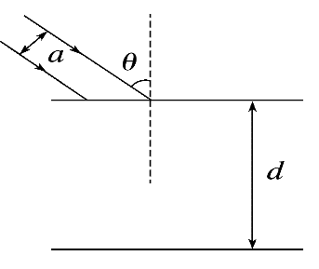【例5】如图所示，有一块两个光学表面平行的光学元件，它对红光和紫光的折射率分别为*n*1＝、*n*2＝。今有一束宽度为*a*＝3 cm的红、紫混合光从其上表面以*θ*＝53°的入射角入射，问此元件的厚度*d*至少为多大时，从元件下表面射出的红、紫两种光能分离？(已知sin 53°＝)

在解读题目信息时，要带动学生思考红、紫两束光的分离是什么意思？在光学前进方向上点出不同的点迹，让学生判断哪些点迹是合理的？

避免直接告诉学生答案，缺乏后续的消化、接收、练习过程。